Universidade Federal de Uberlândia (UFU)

Projeto de Desenvolvimento de Software (PDS)

Cine-Rate – Plataforma de Avaliação de Filmes

## Integrantes:

Gabriel Neves Pereira

Joabe Guimarães Rodrigues

Ryan Machado Silva

Maurício Otávio Braga de Oliveira

Pedro Fiori Murakami

Professora: Fabíola Souza Fernandes Pereira

Uberlândia - 2025/1

# 1. Introdução

O sistema Cine-Rate foi desenvolvido como parte da disciplina Projeto de Desenvolvimento de Software. Trata-se de uma plataforma web que permite que usuários se cadastrem, realizem login, visualizem uma lista de filmes e façam avaliações, atribuindo notas e comentários. O objetivo é exercitar práticas de engenharia de software, incluindo desenvolvimento frontend e backend, integração com banco de dados, versionamento com GitHub e organização ágil no Jira.

# 2. Requisitos

Os requisitos do sistema incluem:  
- Cadastro e login de usuários  
- Listagem de filmes  
- Possibilidade de avaliar filmes com nota e comentário  
- Visualização de avaliações já cadastradas

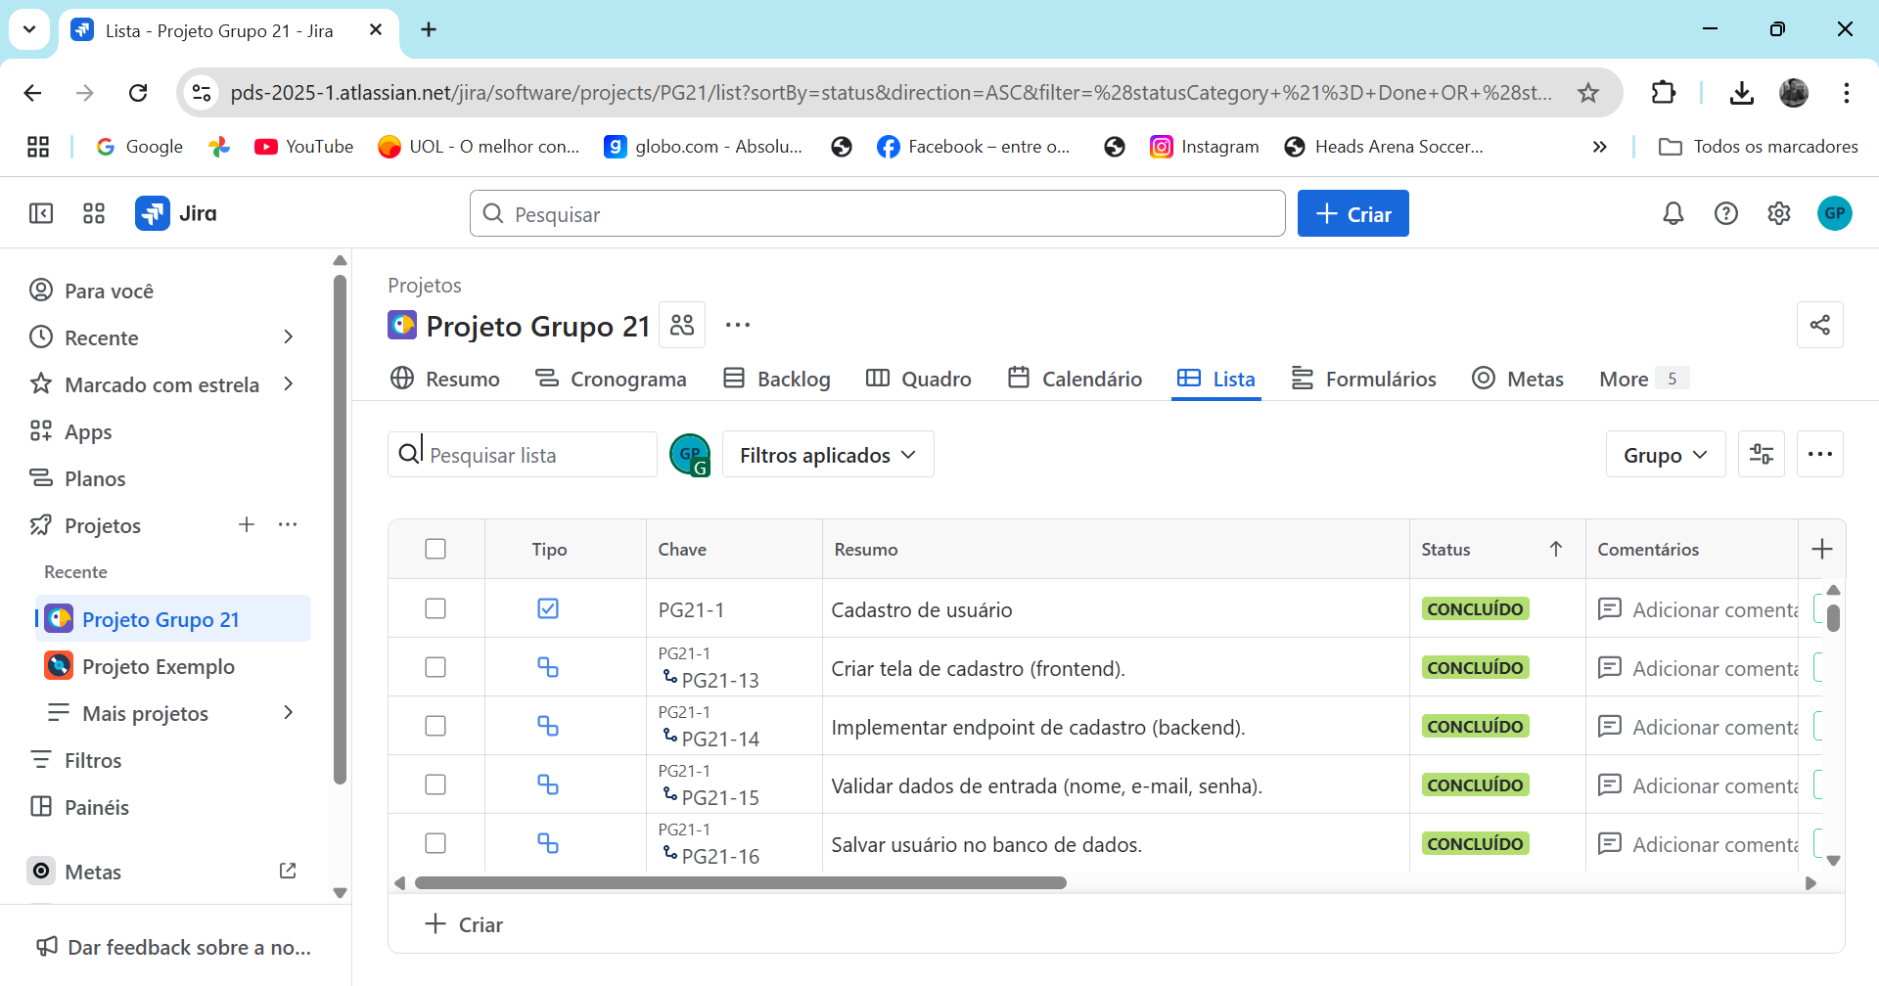

**Lista de tarefas no Jira - Detalhamento das atividades**

# 3. Gestão do Projeto

A gestão foi realizada utilizando o Jira, com organização das tarefas em backlog, quadros e cronogramas. Foram definidos épicos correspondentes às principais funcionalidades: cadastro/login, listagem de filmes, avaliação/resenhas e administração do sistema.  
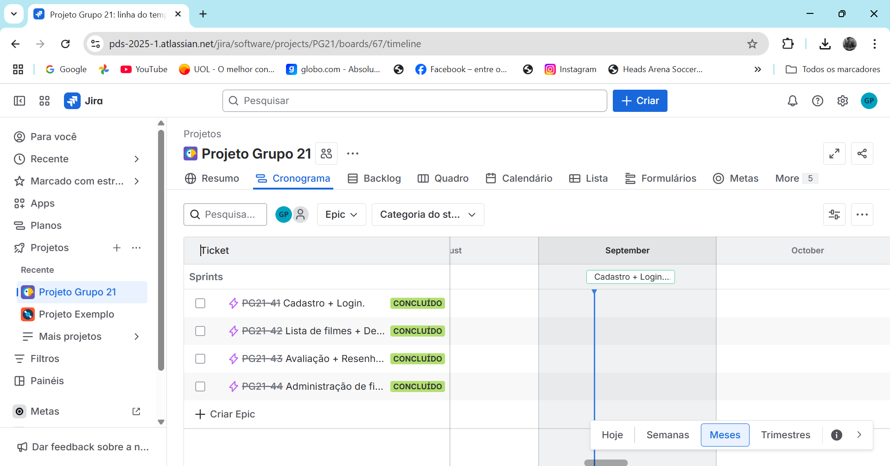

**Cronograma no Jira - Planejamento do Projeto**

# 4. Análise do Software

O sistema foi dividido em frontend e backend. O frontend foi desenvolvido em React (com Vite), responsável pela interface com o usuário. O backend foi implementado em Node.js com Express, utilizando banco de dados SQLite para persistência. O padrão arquitetural adotado foi em camadas, separando responsabilidades entre interface, lógica de negócio e persistência.

# 5. Testes e Qualidade

Foram realizados testes manuais para validar as principais funcionalidades:  
- Cadastro de usuários  
- Login com credenciais válidas  
- Exibição da lista de filmes  
- Cadastro de avaliações e exibição em tela

**Tela inicial da aplicação - Lista de Filmes**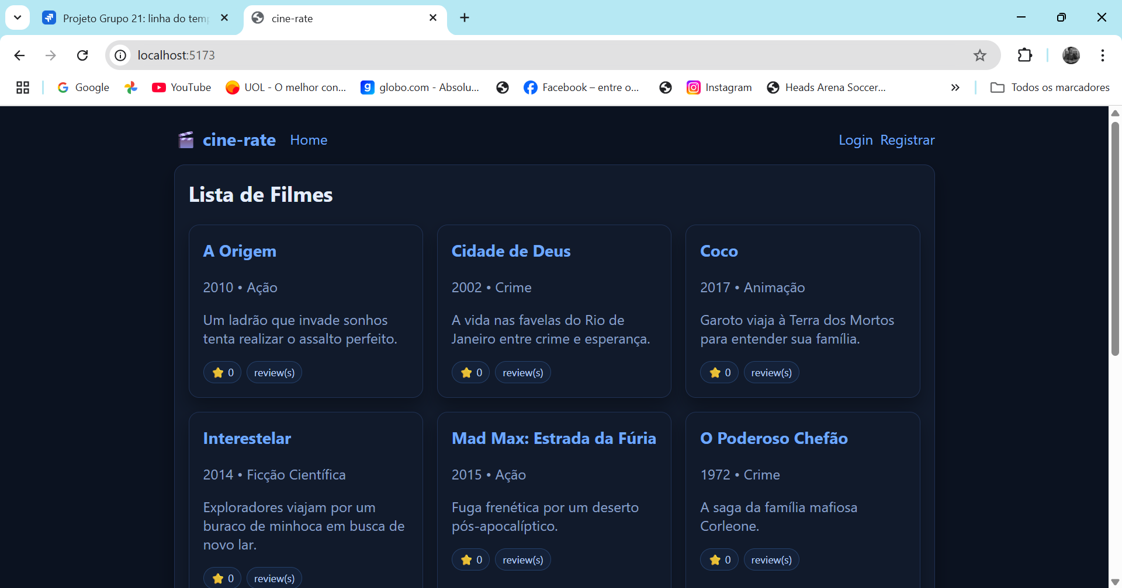

**Tela de Cadastro de Usuário**

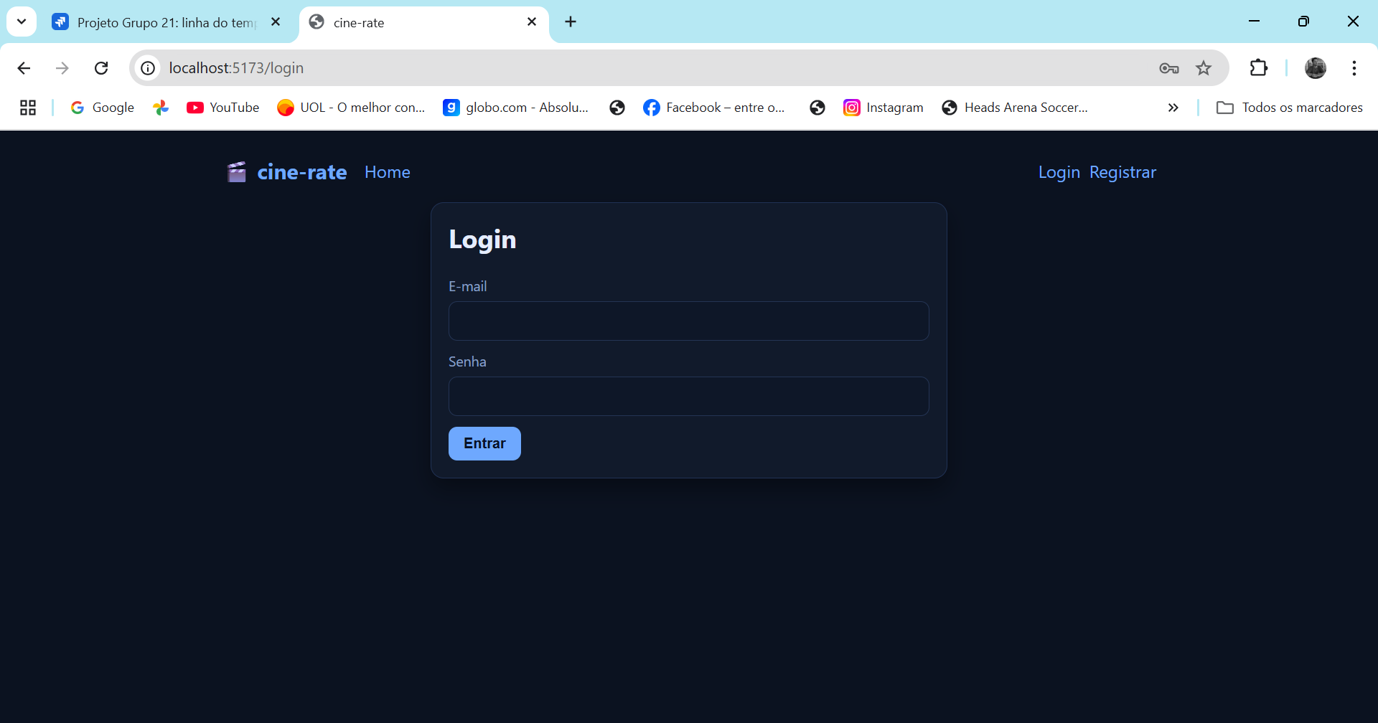

**Tela de Login de Usuário**

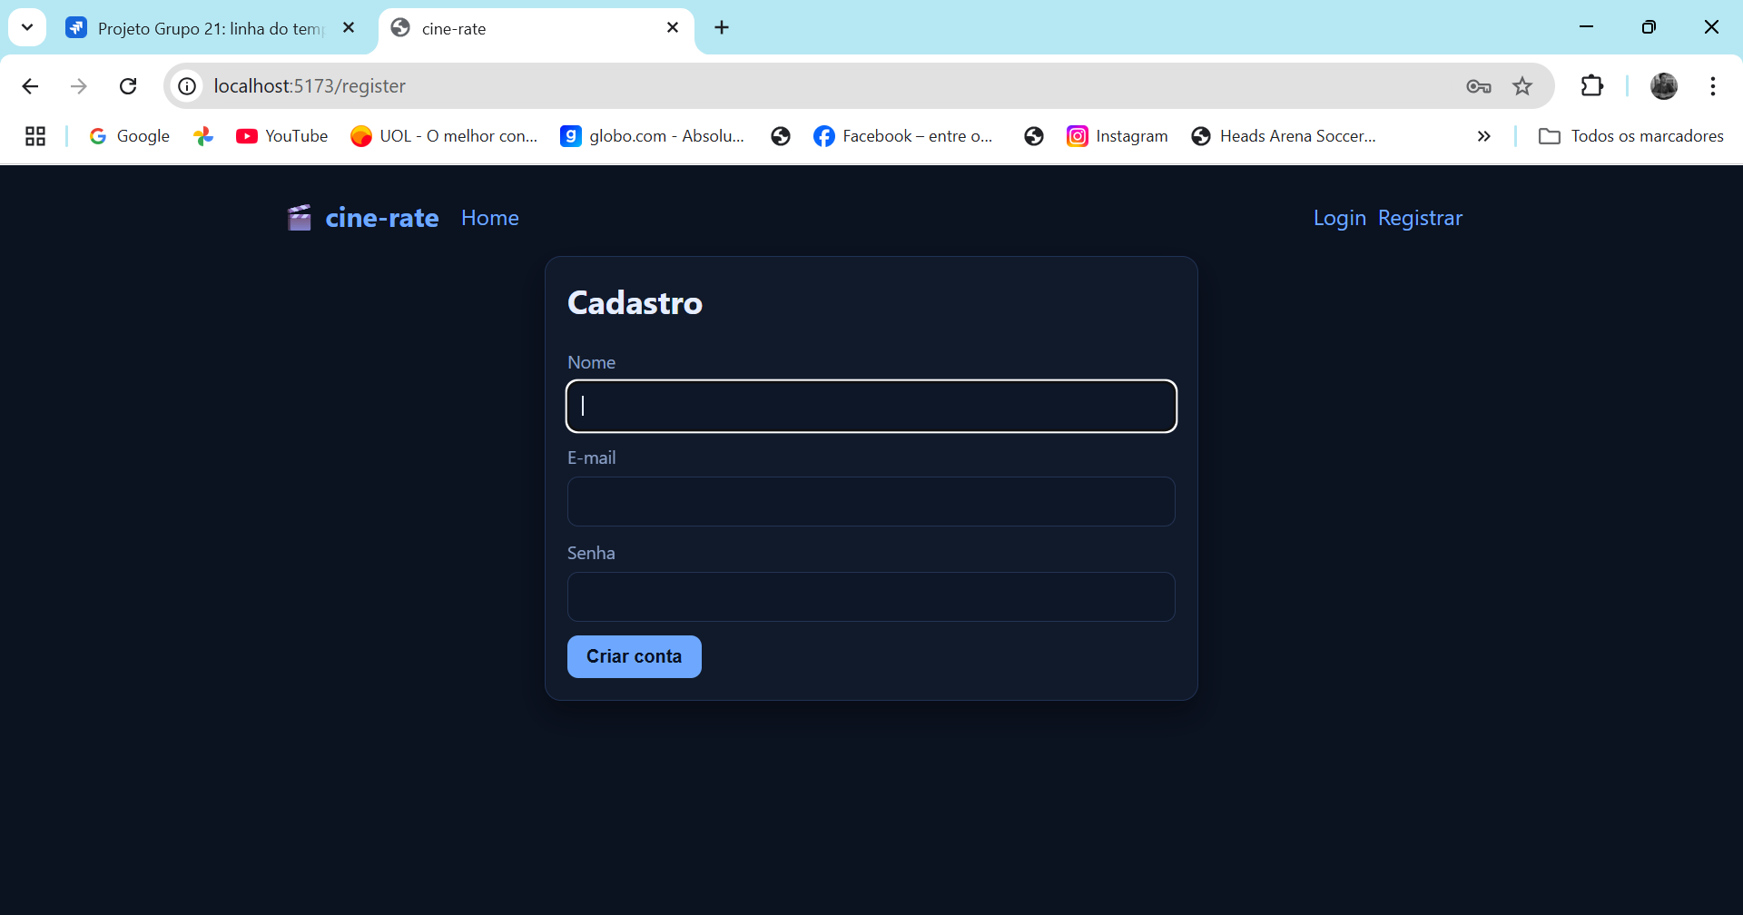

# 6. Conclusão

O projeto Cine-Rate possibilitou a prática de todo o ciclo de desenvolvimento de software: levantamento de requisitos, organização de tarefas, implementação frontend e backend, versionamento com GitHub e uso de ferramentas de apoio como Jira. A aplicação cumpre seu objetivo de oferecer uma plataforma simples de avaliação de filmes e consolidou o aprendizado em equipe.